СПР КФ20. 02.11.21
Все вопросы по по эл.почте Buh0509@mail.ru тел.89831615111
Viber /Whats
Подготовиться к тестированию .
Физическая культура
Легкая атлетика.
Прыжок в длину с 13 – 15 шагов разбега
Перечень вопросов, рассматриваемых в теме:
Урок посвящён изучению техники выполнения прыжковых упражнений.
Глоссарий
Дыхательная гимнастика – упражнения на тренировку дыхания во время занятий.
Плиометрические упражнения – упражнения, включающие в себя прыжки.
Техника прыжка в длину с разбега – прыжок, который включает в себя фазы: разбега, отталкивания; движения в полете или полетной фазы; приземления.
Основная литература:
- Лях В.И. Физическая культура. 10–11 классы: учеб. для общеобразоват. учреждений; под ред. В. И. Ляха. – 7-е изд. – М.: Просвещение, 2012. – 237 с.
Дополнительная литература:
- Погадаев Г. И. Физическая культура. Базовый уровень. 10–11 кл.: учебник. – 2-е изд., стереотип. – М. : Дрофа, 2014. – 271, [1] с.
Интернет-ресурсы:
- Единое окно доступа к информационным ресурсам [Электронный ресурс]. М. 2005 – 2018. URL: http://window.edu.ru/ (дата обращения: 01.06.2018)
ТЕОРЕТИЧЕСКИЙ МАТЕРИАЛ ДЛЯ САМОСТОЯТЕЛЬНОГО ИЗУЧЕНИЯ.
Несмотря на то, что прыжок с разбега кажется довольно простым движением, к данному виду упражнений предъявляется немало серьёзных требований, без которых спортсмен не сможет достичь нужного результата. Решающим качеством в данном виде легкой атлетике выступает высокий уровень развития ловкости, прыгучести, силы и быстроты.
Прыжок в длину относится к наиболее древним соревновательным упражнениям. В античном мире прыжок в длину был входил в состав греческого пятиборья (пентатлона).
Самый дальний прыжок фиксировали чертой на грунте.
Во время прыжка участник держал в руках металлический предмет из металла или предмет из камня, так называемые гантели. Если участник при исполнении прыжка падал на спину во время приземления, прыжок не засчитывался.
В XIX веке спортсменами из Великобритании и США была разработана техника прыжка в длину. Прежде всего были усовершенствованы разбег и толчок. Англичанин П. О'Коннор ввел беговую технику прыжка в длину и в 1901 г. установил мировой рекорд – 7,61 м, который был улучшен лишь спустя 20 лет, т.е. в 1921 г.
Рубеж в 8 метров первым преодолел спортсмен из США Джесси Оуэне в 1935 г. он установил выдающийся мировой рекорд – 8,13 м, который был улучшен лишь в 1960 г. Р. Бостоном, также спортсменом из США до 8,21 м. Мировой рекорд 8,35 м, который принадлежал Р. Бостону и И. Тер-Ованесяну (СССР), улучшил в 1968 г. Б. Бимон (США), добившись фантастического результата 8,90 м.
Перед изучением техники прыжка с разбега рассмотрим правила дыхательной гимнастики. Как показывает практика, дыхание во время прыжка у человека, который делает их впервые, быстро сбивается. Зачастую во время прыжков дыхание затаивается, губы у человека сжимаются, мышцы шеи и плеч напрягаются. Итогом этого является быстрое утомление, резко учащается сердцебиение и может появиться одышка.
Если же во время тренировки во время прыжков делать выдох с плотным «пффф», то излишнего напряжения не возникнет, пульс будет учащаться незначительно и быстро возвращаться к норме, одышки не появляется.
Тренировку дыхания нужно начинать с простых прыжков на месте с одновременным выдохом на плотном и длинном «пффф». Вначале не рекомендовано перенапрягаться. Прыгать нужно не более 15—20 прыжков подряд, Перед началом прыжков нужно сделать обычный «пффф». Необходимо следить за тем, чтобы дыхание на выдохе «пффф». Нужно стараться выдерживать постоянный, удобный для Вас ритм всех трех фаз дыхания. Понять, что вы правильно выполняете упражнение просто – дыхание должно быть свободном, незатрудненным и не требующее особого напряжения.
Нужно помнить – выдох на плотном длинном «пффф» после прыжков настоятельно необходим. Четырех-шести плотных и длинных выдохов «пффф» должно хватить для полного восстановления сердечного ритма, если он все же сбился и для восстановления нормального дыхания, если также произошел его сбой.
Прыжковые упражнения (плиометрические) можно подразделить на прыжки с разбега и прыжки на месте.
Прыжки с разбега обычно делаются с 13—15 шагов, и могут совершаться:
- на одной ноге;
- на двух ногах;
- выпрыгивания;
- многоскоки.
Прыжки на месте можно совершать:
- на одной ноге;
- на двух ногах;
- с различной высотой подскока.
Рассмотрим технику выполнения прыжковых упражнений с разбега. Существует несколько способов прыжка в длину с разбега:
- «ножницы»;
- прогнувшись;
- согнув ноги.
Рассмотрим последний.
Техника прыжка в длину с разбега включает в себя:
- технику разбега;
- технику отталкивания;
- технику движения в полете или полетной фазы;
- технику приземления.
В начале разбега используют два исходных положения: первое: следует поставить одну ногу вперёд на контрольную линию, другую назад; второе – слегка согнуть и расставить ноги на 10—15 см, наклонить туловище вперёд и опустить руки.
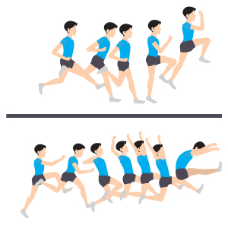
Движение начинается «падением».
Начало разбега определяют, выполняя обычные шаги от доски отталкивания в противоположном разбегу направлении. Разбег совершают с 13—15 шагов. Обычно один беговой шаг равен двум шагам в ходьбе. Во время прыжков возможна незначительная коррекция места начала разбега.
Разбег выполняется с постепенным или быстрым увеличением скорости. Важно, чтобы к моменту отталкивания она была максимальной, туловище находилось в вертикальном положении и прыгун мог без лишнего напряжения перейти к отталкиванию.
Следующая стадия – это отталкивание.
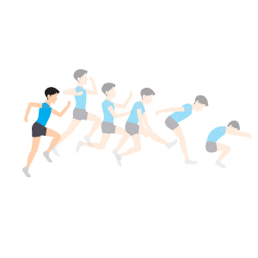
Отталкивание начинают с постановки ноги на специальную пограничную отметку (брусок). В этот момент стопой нужно опереться на внешний свод, хотя некоторые легкоатлеты смещают центр тяжести сразу с пятки на носок. В любом случае скольжение ноги вперёд должно составлять от 2 до 5 см. Оптимальное отталкивание в прыжках в длину достигается специальным положением стопы. Толчковая нога должна быть наклонена на 70 градусов и слегка согнута в колене.
После фазы отталкивания от дорожки для спортсмена начинается самое тяжелое - движение в воздухе. Во время взлета толчковая нога должна некоторое время оставаться позади корпуса, а маховая - быть согнутой до горизонтального уровня. Такая техника прыжка в длину с разбега используется при любом способе, даже в «ножницах». Корпус при этом следует немного наклонить вперёд. Руки должны быть согнуты и направлены по оси движения в разные стороны.
Подготовка к этой фазе прыжка начинается в тот момент, когда траектория полета начнет снижаться. В этот момент важно правильно сгруппироваться. Для эффективности следует удерживать ноги в таком положении, чтобы их продольная проекция находилась под максимально острым углом к горизонтальной поверхности.
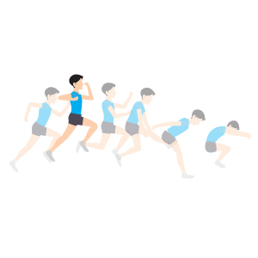
Техника прыжка в длину с разбега подразумевает также правильное соприкосновение с областью приземления. При этом важно позаботиться об уходе из фазы полета. Для этого необходимо расслабить одну ногу, в сторону которой будет осуществлен маневр, и в момент касания с поверхностью развернуть корпус. Уход осуществляется через спину (назад), выводя одновременно и плечо, и руку вперёд. Стоит отметить, что преждевременное выведение туловища в такое положение может привести к опусканию ног и раннему соприкосновению с поверхностью.
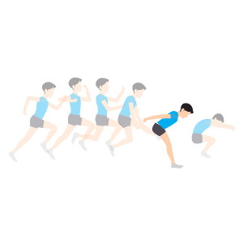
ПРИМЕРЫ И РАЗБОР РЕШЕНИЯ ЗАДАНИЙ ТРЕНИРОВОЧНОГО МОДУЛЯ.
1 . Найдите семь слов по теме урока.
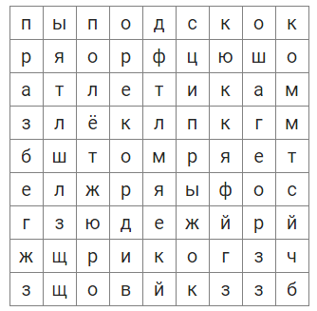
Решение:
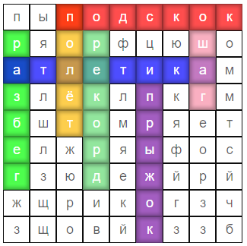
2. В каком году Джесси Оуэне установил выдающийся мировой рекорд – 8,13 м?
- 1901 г.
- 1920 г.
- 1900 г.
- 1935 г.
Решение: 1935 г.

